MADDE ANALİZİ / YANITLAR MATRİSİ RAPORU
- Madde Analizi
Madde Analiz Raporu bir sınavda sorulan sorular hakkında, öğrencilerin verdiği cevaplara göre oranlanarak zorluğu ve grafiksel analiz edinebileceğiniz, bunların yanı sıra sınavda çıkan bütün sorularda kimler hangi soruya yanlış cevap vermişse onların listesini alabileceğiniz raporudur. Bu raporda istenirse bu bilgiler şube bazlı, kur dersi bazlı, öğrencilerin alanlarına göre ya da herhangi bir gruplama yapmadan alınabilmektedir.
Madde Analiz raporunu alabilmek için Ölçme ve Değerlendirme ana modülünde bulunan Sınav Uygulamaları ekranına tıklayınız.
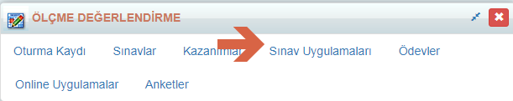

Hangi sınavın madde analiz raporu alınmak isteniyorsa sınavın satır raporuna tıklayınız ve Madde Analizi/Yanıtlar Matrisi linkine tıklayınız.
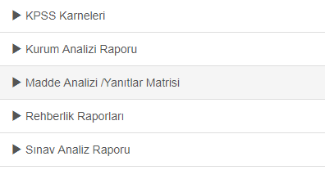

Madde Analizi seçeneğini seçerek, hangi derslere dair madde analizini almak istiyorsanız Alt Dersler seçeneğinden dersleri seçiniz. Ders seçimi yapmadan raporu oluşturamazsınız.
Sınava giren öğrencileri şubelerine, kurlarına ve alanlarına ayırarak bir rapor alabilmek için Guruplara ayır, Alanlara göre ayır veya Kurlara göre ayır seçeneğini seçmelisiniz.
Ayrıca ilgili raporu Türkçe olarak sisteme girmenize rağmen Dil seçeneğinden İngilizce seçeneğini seçerek de İngilizce rapor oluşturabilirsiniz.
Raporu alırken eğer Yanlış Yapan Öğrencileri Göster ve Boş Yapan Öğrencileri Göster seçeneklerini seçerseniz bunlara göre de sayfalar oluşacaktır.
Daha sonra Başla tuşu ile raporu oluşturabilirsiniz.
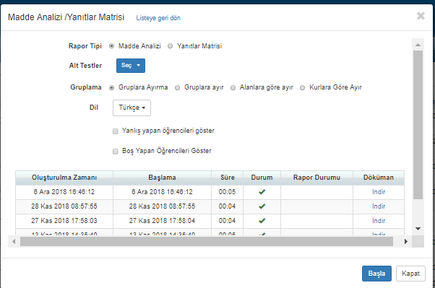

Alınan raporda Türkçe dersi için çıkan kısmı inceleyecek olursak(Bu raporda gruplara göre ayrılmamış, sınava giren bütün öğrencilerin şubeleri tek analiz olarak alınmıştır);

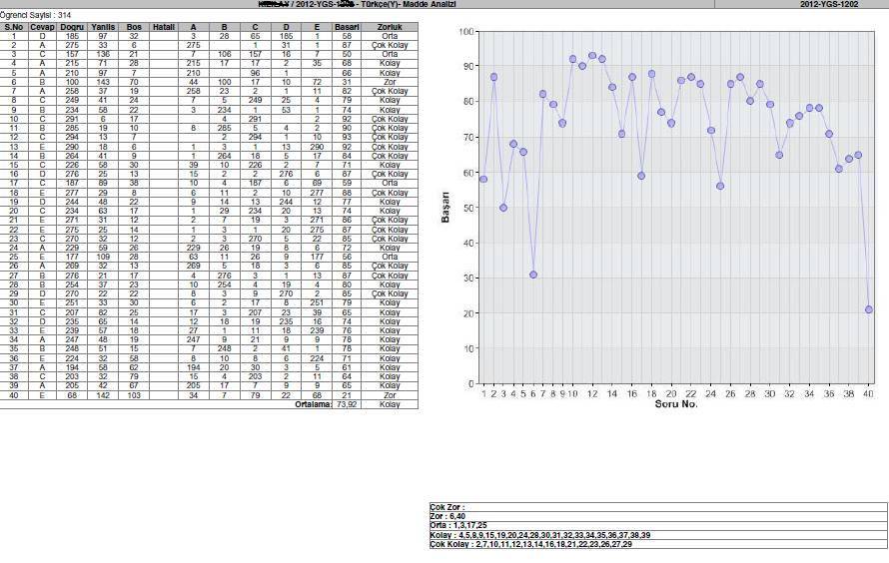

Yukarıdaki görüntüdeki Madde Analizi Raporu’nda;
- Türkçe dersinin 1.sorusunun doğru şıkkı D, 185 öğrenci bu soruya doğru cevap vermiş, 32 öğrenci boş bırakmış 97 öğrenci de yanlış cevap vermiş. Bu sorunu başarı yüzdesi bu değerlerden sonra %58 olmuş. %58’lik bir başarının zorluğu da Orta olmuş.

- Grafikte 1. soruyu takip ettiğimizde 50 ile 60’ın arasında ancak 60 daha yakın bir yerde kalmış.

- Grafik incelendiğinde en kolay sorunun 12. soru olduğunu gözlemleyebiliyoruz. Tabloya bakıldığında 12. soruya 294 doğru cevap verildiğini ve %93 başarı elde edildiğini gözlemleyebilirsiniz.

- Tekrar grafiğe bakıldığında en zor sorununda 40. soru olduğu anlaşılabilir. 40. soruya, toplam 142 öğrencinin yanlış 103 öğrencinin de boş bıraktığı gözlemlenebilir.

- Sınavın en kolay sorusuna kimlerin yanlış yaptığını öğrenmek istersek raporun devamında olan listeyi inceleyebiliriz;
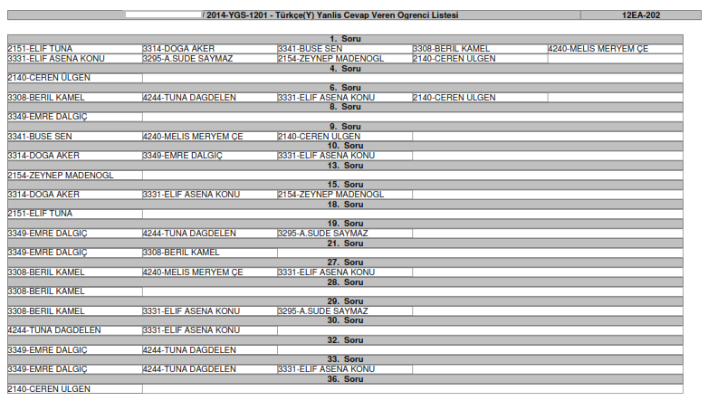
Alınan bu raporu şubelere bölerek aldığımızda örnek verdiğim Türkçe dersinde ki en kolay ve en zor sorularda ki değişimi gözlemleyelim;
- İlk 401 nolu şubede bu sınava 12 öğrenci katılmış. Şubenin başarı yüzdesi Türkçe dersinin genelinde %90’nın üzerindedir.
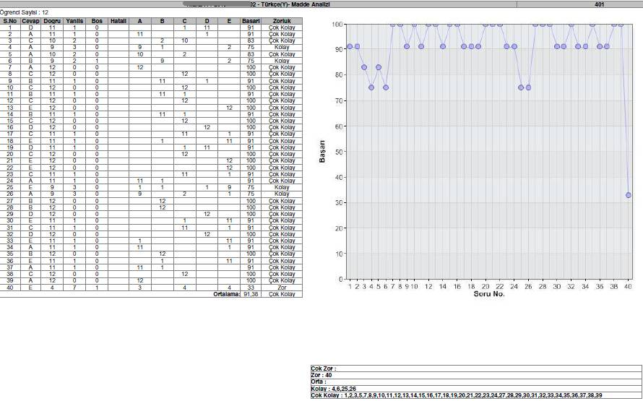

- Şubelerin hepsinde 12. soru en kolay soruydu ancak bu şubede birden fazla soru %100 başarı yüzdesine sahip.

- Yine şubelerin hepsinde en zor soru 40. soruydu bu şubede de aynı şekilde en zor soru 40. soru ancak 40. sorunun başarı yüzdesi %33 oranında şubelerin hepsinde başarı yüzdesi %21’di.

Bu şekilde madde analizleri yaparak şubelerin sınavlarda ki başarı oranlarını takip edebilirsiniz.

Bazı kurumlarda kur sistemi bulunmaktadır. Kur sistemi bir kurumda örneğin II.Yabancı Dil dersi Almanca, Fransızca ve İngilizce olmak üzere 3 kura ayrılıyor ve şubeye atanan öğrencilerin bazıları İngilizce alıyorken bazıları Fransızca veya Almanca dersi alabiliyor işte bu yapıya kur sistemi denilmektedir.
Kurlara Göre Ayır seçeneğini seçip rapor oluşturulduğunuzda şubenin öğrencilerine göre değil de Kur dersine atanan öğrencilere dair sonuçlar elde edebiliyorsunuz. Ancak Kurlara Göre ayır seçeneği Madde Analizi raporu oluşturma ekranında görünmesi için en az bir dersinizin kur dersi olması gerekmektedir eğer kurumunuzda kur sistemi yok ise ilgili seçenek rapor oluşturma ekranında görünmeyecektir.
Kurlara Göre Ayır seçeneğini seçtiğinizde kur derslerini seçerek raporunuzu oluşturabilirsiniz. Seçimlerinizi Alt Testler ve Kurslar alanından yapabilirsiniz.
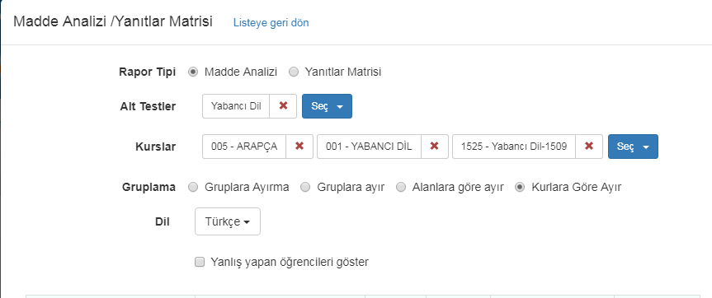

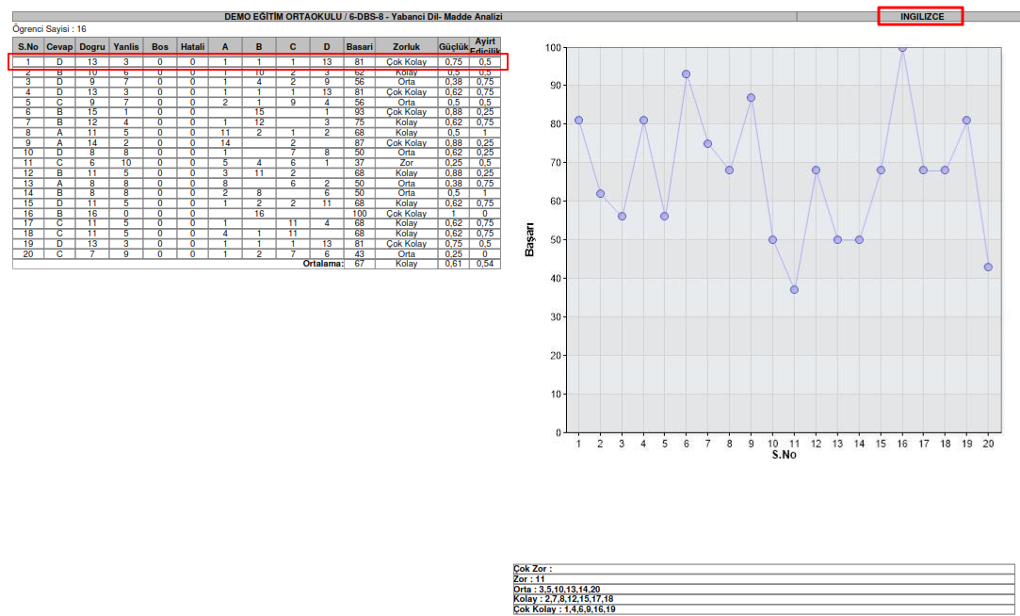
Oluşan raporda;
- Yabancı Dil dersinin 1.sorusunun doğru şıkkı D, İNGİLİZCE kur dersinde 13 öğrenci bu soruya doğru cevap vermiş, 3öğrenci de yanlış cevap vermiş. Bu sorunu başarı yüzdesi bu değerlerden sonra %81 olmuş. %81’lik bir başarının zorluğu da Çok Kolay olmuş.

- Grafikte 1. soruyu takip ettiğimizde 80’in üzerinde görünüyor.

- Grafik incelendiğinde en kolay sorunun 16. soru olduğunu gözlemleyebiliyoruz. Tabloya bakıldığında 16. soruya 16 doğru cevap verildiğini ve %100 başarı elde edildiğini gözlemleyebilirsiniz.

- Tekrar grafiğe bakıldığında en zor sorununda 11. soru olduğu anlaşılabilir. 11. soruya, toplam 10 öğrencinin yanlış yaptığı gözlemlenebilir.

Madde analizi genel hesaplaması şu şekildedir;
- Öğrenici puanları sıralanır, en üst ve en alt notu alan % 27 öğrenci için 2 ayrı küme oluşturulur. Bunlar üst ve alt küme olarak saklanır.
- Her soru için zorluk indexi hesaplanır
  - Üst kümede bulunan öğrencilerden kaçı bu soruya doğru yanıt vermiş bulunur
  - Alt kümede bulunan öğrencilerden kaçı bu soruya doğru yanıt vermiş bulunur
  - Bu iki sayı toplanır => T
  - Sınava giren öğrenci sayısının % 27 si hesaplanır. => S
  - S 1 den küçükse 0 dır zorluk indexi
  - S 1 ve büyükse, T / (S * 2) dir.
- Güçlük Derecesi her madde için zorluk indexi ne eşit olmalıdır.
- Şube için bu değer o şubedeki öğrenci sayısına göre hesaplanmalı ve ortalaması alınmalıdır.
- Genel yazan yerlerde de toplam şubelerdeki öğrenci sayısına göre hesaplanmalı ve ortalaması alınmalıdır.
- Genel olarak şunu diyebilirsin,en yüksek notu alan 3 te 1 öğrenci ile en alt notu alan 3 te 1 öğrenci doğru cevapları değerlendirilip bir katsayı ile çarpılır.
- Tabloda yer alan Başarı oranı aşağıdaki formüle göre hesaplanmaktadır.
(Üst Grup Doğru Sayısı + Alt Grup Doğru Sayısı) / ((Toplam Öğrenci Sayısı * 27/100)*2)
- Aşağıdaki raporda Türkçe dersinin 1.sorusunun başarı oranı 75 oranında,
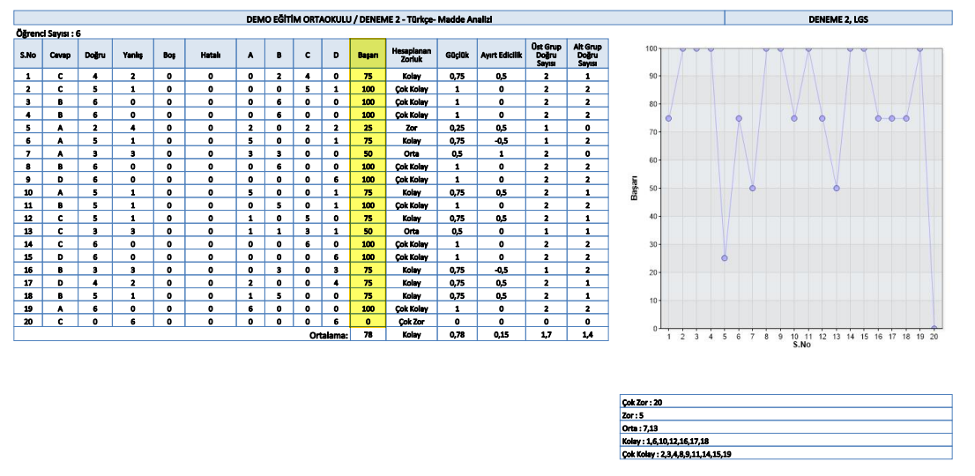

- Üst Grup Doğru Sayısı 2, Alt Grup Doğru Sayısı 1, toplam öğrenci sayısı 6 ile 27 çarpılır, çıkan sonuç 1,62 tam 2 ye yuvarlayınız, bu şekilde 3/4= 0,75*100 = 75 bu sorunun başarı yüzdesi bu değerlerden sonra %75 olmuş. %75’lik bir başarının zorluğu da Kolay olmuş.

(Üst Grup Doğru Sayısı + Alt Grup Doğru Sayısı) / ((Toplam Öğrenci Sayısı * 27/100)*2)
( 2 + 1 ) / (( 6 *27/100)*2)
=3/2*2
=3/4=0,75*100 =75
Not: 6*27= 1,62 sonucunu 2 ye yuvarlıyoruz.

- Yanıtlar Matrisi
Ölçme Değerlendirme ana modülünde yer alan Sınav Uygulamaları ekranında hangi sınav için raporu oluşturmak istiyorsanız yanındaki İşlemler butonuna tıklayınız. Gelen raporlar listesinden Madde Analizi/Yanıtlar Matrisi seçeneğini seçiniz. En üstteki iki seçenekten Yanıtlar Matrisini seçiniz.
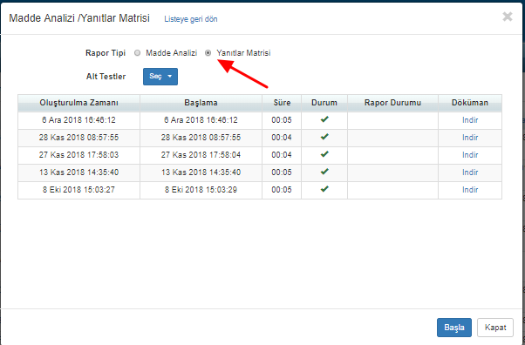

Alt Testlerden mutlaka bu sınava ait derslerin hepsini ya da istediklerinizi seçmelisiniz yoksa raporu oluşturamazsınız.

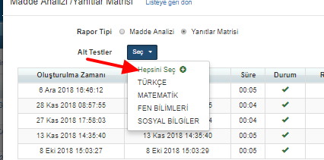

Oluşan Excel raporda her Alt Teste ayrı bir sayfa oluşmaktadır;

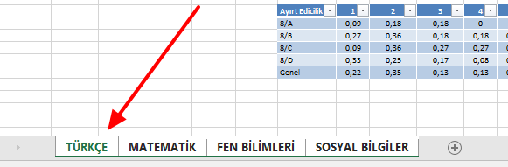

Alt testin sayfasında ise o sınava giren öğrencilerin o dersin sorularında soruyu doğru mu yaptıkları yanlış mı yaptıkları yer almaktadır;

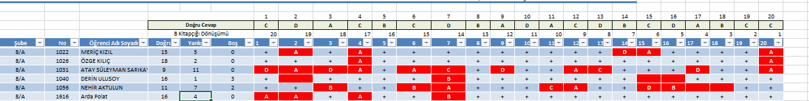

Eğer doğru yapmışsa o soruyu + işareti gelmektedir, yanlış yapmışsa da kırmızı dolgu ile gösterilip işaretlemiş olduğu şık getirilmektedir. Öğrencinin toplamda kaç doğru kaç yanlış yaptığı bilgisine de yine bu alandan ulaşabiliyorsunuz. Eğer sınav iki kitapçıktan oluşuyorsa B kitapçığını işaretleyen öğrenciler A kitapçığına göre gruplanarak getirilmektedir.
Sayfanın en altında da istatistik bilgilere ulaşmaktasınız;

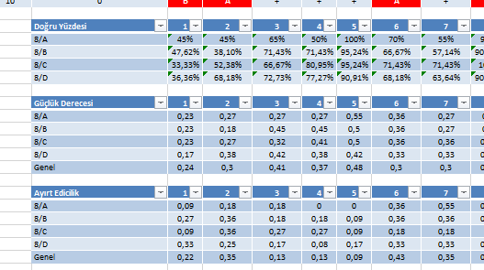

Şube ve Genel olmak üzere Doğru Yüzdesi, Güçlük Derecesi, Ayırt Edicilik gibi hesaplamalara ulaşabilirsiniz.

WEB SİTESİ ÜRÜN TANITIM VİDEOSU
www.k12net.com http://www.k12net.com/urun-videosu.html
REFERANSLAR BLOG
http://www.k12net.com/referanslar.html http://k12net-tr.blogspot.com

FACEBOOK TELEFON MAİL
http://www.facebook.com/k12net 0-(312)299.23.13 destek@k12net.com

